Izabela Idźkowska
KONSPEKT Z ZAJĘĆ EDUKACJI WCZESNOSZKOLNEJ
,, AKTYWNA TABLICA”
Zajęcia przeprowadzono w klasie 3a, w dniu 8 listopada 2018r.
Temat:
Układ Słoneczny i jego planety.
Cele: poznanie planet Układu Słonecznego, poznanie nazewnictwa związanego z kosmosem, utrwalenie pisowni wyrazów z trudnościami ortograficznymi; umiejętność posługiwania się tablicą interaktywną
Metody i formy pracy: słowna, oglądowa, praktycznego działania, praca zbiorowa, indywidualna zróżnicowana
Środki dydaktyczne: tablica interaktywna- www.scholaris.pl „ABC kosmosu”, karty pracy, globus, encyklopedie, leksykony, plansze demonstracyjne z planetami Układu Słonecznego
Przebieg zajęć:
1.Wprowadzenie.
Zapoznanie uczniów z celami dzisiejszej lekcji.
Przypomnienie wiadomości o Ziemi, jako planecie, jej miejscu w Układzie słonecznym.
Prezentacja globusa, jako mapy kuli ziemskiej.
Prezentacja pozycji popularnonaukowych, oglądanie zdjęć Ziemi z kosmosu w encyklopedii i leksykonie; odczytywanie nazw planet Układu Słonecznego
2. Ćwiczenia z tablicą interaktywną:
a) przyrządy astronomiczne- teleskop, luneta, astroluneta (załącznik 1)
b) Układ Słoneczny- planety
ćwiczenie praktyczne- ośmioro uczniów otrzymuje plansze z planetami Układu Słonecznego. Ustawiają się zgodnie z kolejnością występowania planet od Słońca- udział bierze cała klasa. Umieszczenie plansz na tablicy.
Sprawdzenie poprawności wykonania zadania- tablica interaktywna, (załącznik 2)
c) nagroda za prawidłowe wykonanie zadania: puzzle- astronauta (załącznik 3)
3. Przerwa śródlekcyjna- zabawa Rozbiegane planety
4. Ćwiczenia z tablicą interaktywną- praca z tekstem- ortografia
Uczniowie uzupełniają luki w wyrazach odpowiednimi literami (załącznik 4)
5. Utrwalenie pisowni wyrazów z literami rz, ż, u, ó- praca z tekstem indywidualna, zróżnicowana- trzy poziomy trudności wykonania zadania dostosowane do umiejętności uczniów (załącznik 6)
I grupa- uzupełnianie luk w wyrazach- tekst, jak na tablicy interaktywnej
II grupa- uzupełnianie luk w wyrazach- tekst skrócony
III grupa- wybranie wyrazu o właściwej pisowni ortograficznej- tekst skrócony
Podczas wykonywania tego zadania nauczyciel włącza dźwięk słyszany w kosmosie
(załącznik 5)
Sprawdzenie poprawności wykonania zadania.
6. Podsumowanie zajęć
7. Ocena pracy uczniów.
Załącznik 1.
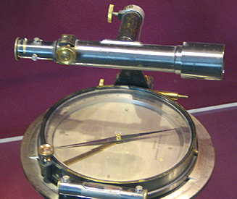
Załącznik 2.
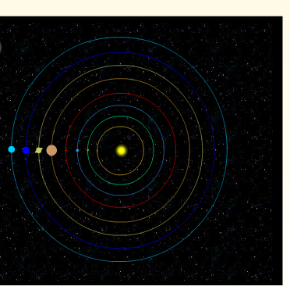
Załącznik 3.
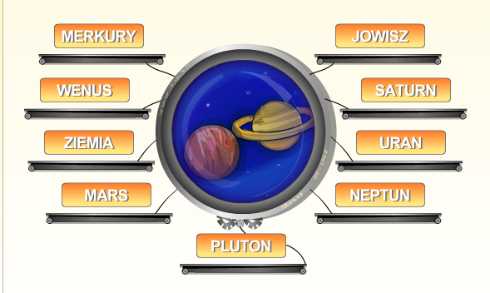 Załącznik 4.
i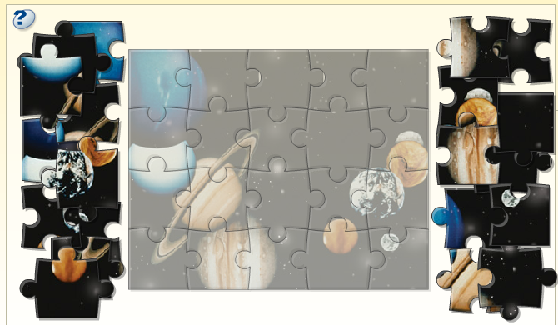
Załącznik 5.
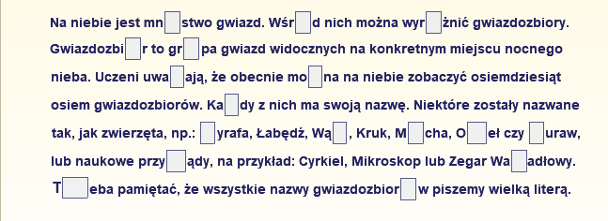
Załącznik 6.
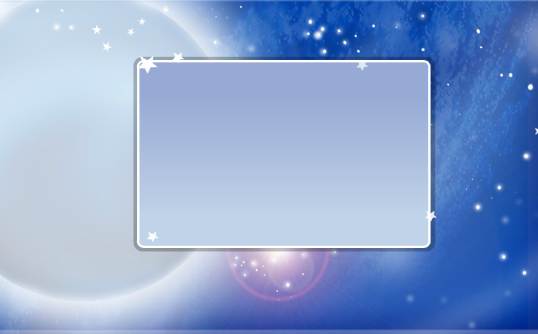
Karty pracy:
I grupa
Na niebie jest mn…stwo gwiazd. Wśr…d nich można wyr…żnić gwiazdozbiory. Gwiazdozbi…r to gr…pa gwiazd widocznych na konkretnym miejscu nocnego nieba. Uczeni uwa…ają, że obecnie mo…na na niebie zobaczyć osiemdziesiąt osiem gwiazdozbiorów. Ka…dy z nich ma swoją nazwę. Niektóre zostały nazwane tak, jak zwierzęta, np.: …yrafa, Łabędź, Wą…, Kruk, M…cha, O…eł czy …uraw, lub naukowe przy…ądy, np. Cyrkiel, Mikroskop lub Zegar Wa…adłowy. T…eba pamiętać, że wszystkie nazwy gwiazdozbior…w piszemy wielką literą.
II grupa
Na niebie jest mn…stwo gwiazd. Wśr…d nich można wyr…żnić gwiazdozbiory. Uczeni uwa…ają, że obecnie mo…na na niebie zobaczyć osiemdziesiąt osiem gwiazdozbiorów. Ka…dy z nich ma swoją nazwę. Niektóre zostały nazwane tak, jak zwierzęta, np.: …yrafa, Łabędź, Wą…, Kruk, M…cha, O…eł czy …uraw. T…eba pamiętać, że wszystkie nazwy gwiazdozbior…w piszemy wielką literą.
III grupa
Na niebie jest mnóstwo/mnustwo gwiazd. Wśrud/Wśród nich można wyróżnić/wyrużnić gwiazdozbiory. Każdy/Karzdy z nich ma swoją nazwę. Niektóre zostały nazwane tak, jak zwierzęta, np.: Rzyrafa/Żyrafa, Łabędź, Wąż/Wąrz Kruk, Mucha/Mócha, Ożeł/Orzeł czy Żuraw. Tszeba/Trzeba pamiętać, że wszystkie nazwy gwiazdozbiorów/gwiazdozbioruw piszemy wielką literą.

